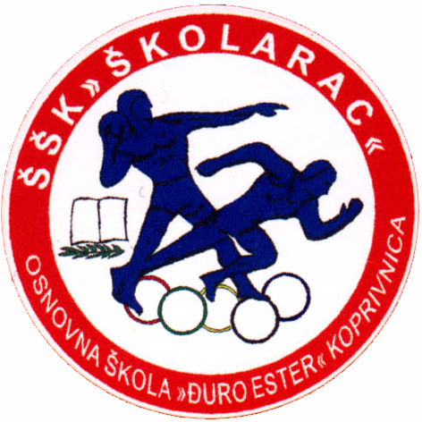 REPUBLIKA HRVATSKA
KOPRIVNIČKO-KRIŽEVAČKA ŽUPANIJA
Osnovna škola „ĐURO ESTER“-KOPRIVNICA

BILTEN

sa sudjelovanja na Županijskom natjecanju školskih športskih društava u stolnom tenisu za djevojčice i dječake

Koprivnica, 1.2 2018.

OSNOVNA ŠKOLA „ĐURO ESTER“ KOPRIVNICA

Organizira

NATJECANJE ŠKOLSKIH ŠPORTSKIH DRUŠTAVA OSNOVNIH ŠKOLA U

STOLNOM TENISU

(ZA DJEVOJČICE I DJEČAKE U ŠKOLSKOJ 2017/2018. GODINI)

MJESTO ODRŽAVANJA:

- Dvorana Osnovne škole „Đuro Ester““, Koprivnica

DATUM ODRŽAVANJA: 1. veljače 2018.

SUDIONICI NATJECANJA U MUŠKOJ KONKURENCIJI

OŠ ANTUN NEMČIĆ GOSTOVINSKI - KOPRIVNICA:

- FILIP FRANKOL
- KARLO VUDRAG
- MARKO KOVAČIĆ
- MIHOVIL MAĐERIĆ

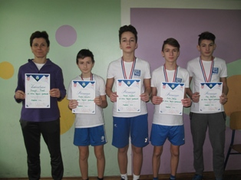

VODITELJ EKIPE: DANIJELA ŠIMEK, prof.

OŠ PROF. FRANJE VIKTORA ŠIGNJARA – VIRJE

- PETAR BENKEK
- ANTONIO OBRAN
- BRANIMIR GLAVNIK

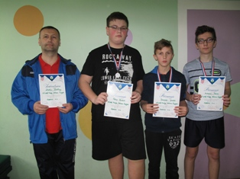

VODITELJ EKIPE: ZLATKO BOČKAJ, prof.

OŠ LJUDEVITA MODECA – KRIŽEVCI

- IVAN DEVČIĆ
- MIKA KRMPOTIĆ
- IVAN MATEJAŠ
- MARIO STJEPAN MATOIĆ

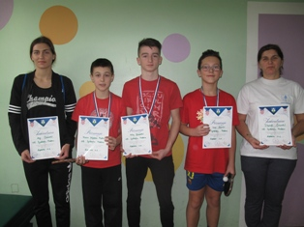

VODITELJ EKIPE: DARINKA ŠIMUNČIĆ, prof.

RASPORED UTAKMICA U MUŠKOJ KONKURENCIJI

1. KOLO

OŠ ANTUN NEMČIĆ GOSTOVINSKI | OŠ LJUDEVITA MODECA | 3 | 0

2. KOLO

OŠ LJUDEVITA MODECA | OŠ PROF. FRANJE VIKTORA ŠIGNJARA | 1 | 3

3.KOLO

OŠ PROF. FRANJE VIKTORA ŠIGNJARA | OŠ ANTUN NEMČIĆ GOSTOVINSKI | 3 | 1

Konačan poredak momčadi u muškoj konkurenciji:

R. br. | Naziv škole | Naziv ŠŠK-a | Iz mjesta
1. | OŠ PROF. FRANJE VIKTORA ŠIGNJARA | VIRJE | VIRJE
2. | OŠ ANTUN NEMČIĆ GOSTOVINSKI | A.N.G. | KOPRIVNICA
3. | OŠ LJUDEVITA MODECA | IZVOR | KRIŽEVCI

SUDIONICI NATJECANJA U ŽENSKOJ KONKURENCIJI:

OŠ ĐURO ESTER – KOPRIVNICA

- STELLA ŠAŠ
- PIRŠLIN VALENTINA
- NUŠA STOJANOVIĆ

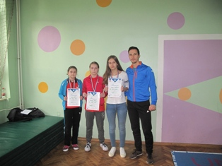

VODITELJ EKIPE: MATIJA RUŠAK, prof.

OŠ SVETI PETAR OREHOVEC

- MARTA KURTANJEK
- PATRICIJA FAGNJEN
- HELENA KURTANJEK
- VALENTINA AUGUSTINOVIĆ

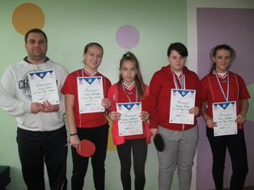

VODITELJ: SAŠA ŠIKIĆ, PROF.

1. KOLO

OŠ ĐURO ESTER | OŠ SV. PETAR OREHOVEC | 3 | 0

2. KOLO

Konačan poredak momčadi u ženskoj konkurenciji:

R. br. | Naziv škole | Naziv ŠŠK-a | Iz mjesta
1. | OŠ ĐURO ESTER | ŠKOLARAC | KOPRIVNICA
2. | OŠ SV. PETAR OREHOVEC | MLADOST | SV. PETAR OREHOVEC

Prvoplasirana momčad u muškoj konkurenciji:

OŠ PROF. FRANJE VIKTORA ŠIGNJARA:

- PETAR BENKEK
- ANTONIO OBRAN
- BRANIMIR GLAVNIK

Prvoplasirana momčad u ženskoj konkurenciji:

- STELLA ŠAŠ
- PIRŠLIN VALENTINA
- NUŠA STOJANOVIĆ

NAPOMENA:

Prvoplasirane ekipe u muškoj i ženskoj konkurenciji ostvarile su plasman na regionalno natjecanje koje će se održati u Varaždinu u veljači 2018.

Koordinator skupine Sjever: Matija Rušak, prof.

